两篇都读完了，而且我把论证链从头到尾核了一遍。先给结论，再上硬伤清单和图，最后正面回答 "AI 那两套方法到底帮不帮得上"。
先说最要紧的一条发现：这两篇文稿内部就自相矛盾，而且死在了同一个根上。
第二篇《谱对偶论证 10》整篇建立在 ℓ(γ) = log Nm(p) 上（1.2 引用 "系列第二篇主定理"，3.1、附录 B 全部用 N = exp(ℓ)）。而第一篇《保序双射定理 10》已经亲自判死了这个恒等式在 H³ 单嵌入下的全部三种形态（长度公式错、实二次域零解、保序失效），并把载体换成了双实嵌入 Hilbert 模曲面。也就是说：第二篇用的恰恰是第一篇已否决的设定。这不是 "有错"，是两篇没对上版本。
第二篇即使搬回 H²×H²，还有更深的死结，按严重程度排：
- 测度恒等死结（最根本）。谱侧 = 离散谱（原子测度）+ 连续谱（绝对连续测度），零点侧 = 原子测度。紧支检验函数下 "加权和恒等"⟹ 测度相等 ⟹ 连续谱贡献必须为零。但 Cont(f) = ∫(φ'/φ)(1/2+ir) f(...) dr 在紧支 f 下非零。RH 不可能由 "谱加权和 = 零点加权和" 的紧支恒等式证出—— 这不是技术问题，是测度论问题。第一篇文章 4.5 的合成恒等式 (6) 同样是这条死路。
- 散射项判断反了。第二篇 5.1/5.3 断言 "连续谱 Cont (f) 只对应 ζ 的平凡零点 s=−2,−4,…，对非平凡零点无约束"。对三维 PSL₂(O_K)\H³（或 Hilbert 模曲面），散射矩阵的极点在 Re (s)<1/2 一侧恰好编码 ζ_K = ζ・L (χ₅) 的非平凡零点（Langlands 散射理论的标准事实：Eisenstein 级数极点 ↔ Hecke L - 函数零点）。他们把 RH 的核心信息当成 "无关项" 扔掉了 —— 方向正好弄反。而且 f(1/4+r²) 是 H² 的谱参数化（λ=1/4+r²），H³ 是 λ=1+r²，H²×H² 是 λ=1/2+r₁²+r₂²—— 参数化也对不上载体。
- "自伴 ⟹ t∈ℝ ⟹ Re (ρ)=1/2" 是三重跳跃。自伴只给 λ∈ℝ，由 λ=1/4+t² 只能推出 t∈ℝ∪iℝ；排除 t 纯虚 = 排除 λ<1/4 的例外特征值 = Selberg 特征值猜想（开放 80 年，Kim–Sarnak 只到 975/4096≈0.238<1/4），文章没证。而且即便 t∈ℝ，得到的是 "模曲面 Selberg zeta 的谱零点在临界线"（即 Selberg 谱隙），不是 ζ 的 RH——"ζ 零点 = 某 Laplace 谱" 本身没有定理背书（这正是 Hilbert–Pólya 未解决处）。
- 检验函数变量错配。标准 Selberg 迹公式谱侧是 h (t)、几何侧是 Fourier 变换对 ĝ(ℓ)。等式 (1) 把同一个 f 同时作用在 λ 和 ℓ 上（f(λ) 与 f(ℓ(γ))），这不是任何迹公式的形式。
- JL 酉等价 U: L²_cusp (M) → L²_cusp (X) 不存在。PSL₂(O_K)\H³ 的尖点谱对应 Hilbert 模形式（GL₂(K)），与 GL₂(Q) 模曲面的关系是基变换（注入、带 L (χ₅) 分支、新形式），不是 Jacquet–Langlands，更不是把 H³ 与 H² 的 Laplace 谱酉共轭 —— 维度都不同。U∘Δ_M = Δ_X∘U 无定理支撑。
- 附录 D 的 w_p=1/2 是虚构。投影算子范数不是 1/√2；对角子空间 {v⊗v} 不是 GL₂(Q_p) 表示；分裂位置的标准处理是局部 L - 因子 / Plancherel（ζ_K 的欧拉因子在分裂素是 (1−p^{−s})⁻²），"酉正交投影自带归一" 没有出处。
- 附录 B 的 "逐项一致" 只是渐近。1/(2sinh(kℓ/2)) = Nm^{−k/2}(1+Nm^{−k}+Nm^{−2k}+…) 展开后，几何侧比 Weil 侧多出 j≥1 的全部高阶项；且 Selberg zeta 的零点（谱）与 ζ_K 的零点是两个不同的对象，右侧渐近相似推不出左侧测度相等。即使 "误差可吸收"，能推出的至多是加权测度的逼近 —— 离 "零点在临界线上" 还差一个误差测度控制。
- 第一篇文章残留：Φ: G_prim → I_prim 声称双射，但本原非素元（α=π₁π₂）无像，满射不成立（3.3 的 "范围界定" 是回避，不是修复）；更重要的是长度口径—— 对角速度 ℓ=ℓ₁+ℓ₂ 不是闭测地线的真实周期（乘积度量下真实周期是 √(ℓ₁²+ℓ₂²)），单调等价保排序，但迹公式的 sinh 权重和 ĝ(ℓ) 必须用真实周期，第一篇自己标注了 "重参数化"，却没处理它与迹公式的衔接，第二篇附录 B 直接拿 ℓ₁+ℓ₂ 代入 4sinh²(ℓ/2)，是错上加错。
图在下面，把硬伤链和 AI 方法的可用点摆到一起。
预览
查看代码
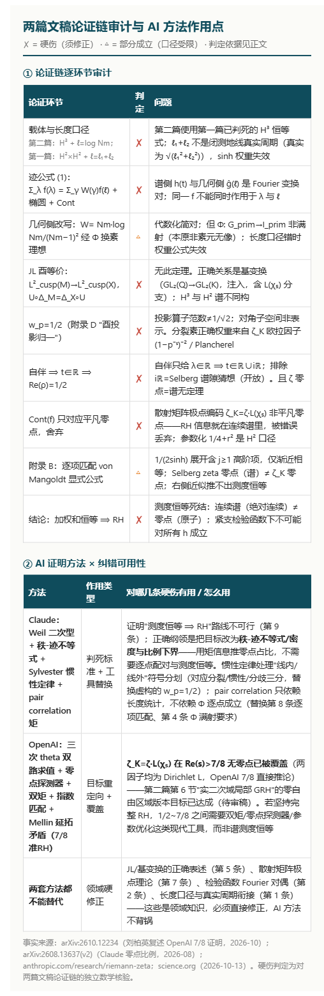
回答你的问题：有帮助，但作用方式不是 "打补丁"，而是三条。
第一，Claude 方法给出判死标准 —— 它能直接证伪你们路线赖以成立的前提。 你们的核心操作是 "谱加权和 = 零点加权和"（测度恒等）。Claude 那套（Weil 二次型 + 秩 - 迹不等式 + 惯性定律）说明：解析数论里真正能推进的是不等式，不是恒等式。41.6%→67.2% 靠的是 "二次型秩的上下界 + 一阶 / 二阶矩"，从头到尾没有任何 "谱 = 零点" 的逐点或测度断言。对照之下，你们第 9 条硬伤（连续谱 vs 原子测度）在数学上是死刑判决：紧支检验函数下测度恒等要求连续谱贡献为零，而它非零。这条路线不可能证出 RH，无论怎么修局部。
第二，OpenAI 方法给出目标重定向 —— 你们想要的一个弱目标已经不存在了。 第二篇第 6 节 "向全体实二次域推广得到局部 GRH"。注意 ζ_F = ζ(s)·L(χ_D,s)（实二次域 Dedekind zeta 的经典分解，χ_D 本原二次特征），两个因子都是 Dirichlet L - 函数 ——OpenAI 的 7/8 恰好覆盖 "全部 Dirichlet L - 函数"，所以 对任意实二次域 F，ζ_F 在 Re (s) > 7/8 无零点（若 OpenAI 证明通过审稿）。你们的 K-GRH 零自由区域版本已经被证掉了。剩下的完整 RH（Re=1/2）在 1/2~7/8 之间，AI 那套（双矩、零点探测器、指数匹配）才是处理它的现代工具。
第三，具体工具移植 —— 三处直接替换：
- "逐项一致论证"（两篇都有）→ 换成 pair correlation 型一阶 / 二阶矩。Claude 的结果证明：矩信息 + 秩不等式足够推出强的零点占比结论，逐项恒等是多余的也是错的（j≥1 余项无法吸收成测度恒等）。
- "分裂素二重轨道" → 用 Sylvester 惯性定律的语言：把线内 / 线外（或分裂 / 惯性 / 分歧）看成二次型的正 / 负惯性指数，删除附录 D 的 "投影归一"。惯性定律是定理，投影归一是故事。
- "保序双射" → 降级为长度统计 / 配对相关。你们数值验证的 ℓ₁+ℓ₂=log Nm 恒等（100 组、偏差 10⁻¹⁶）是漂亮的真东西，保留它；但它的正确用法是计数 / 统计层的输入，不是逐点 Φ 的满射。Claude 的方法完全不需要逐点配对就能出结论 —— 这正是你们该抄的作业。
最后一条必须直说：第 1、2、5、7 条（长度口径、检验函数对偶、JL / 基变换、散射矩阵）是领域硬伤，AI 方法帮不上，得靠补正确的定理（基变换、Langlands 散射、标准 Selberg 迹公式）。先把第二篇的载体与第一篇对齐（H²×H² + 真实周期长度），把散射项重新写对（它恰恰是 L (χ₅) 零点的载体），把目标降级为 "零点占比 / 密度不等式" 或直接引用已覆盖的 7/8—— 否则第三篇还会在同一个测度恒等死结上再撞一次。
需要的话，我可以把第三篇的骨架按 "秩 - 迹不等式 + 双矩" 重写一版（目标：ζ_K 零点在线比例下界），或者先把第二篇的散射项按 Langlands 常数项矩阵重新算一遍 —— 后者是领域修正，我可以直接做推导。

